一阶段审核计划
受审核方 |  |  | 北京鸿都瑞通汽车销售服务有限公司
注册地址（同营业执照） |  |  | 北京市朝阳区来广营西路甲9号
经营地址（同审核现场） |  |  | 北京市朝阳区来广营西路甲9号
合同编号 |  |  | 1168-2022-Q |  |  |  | 审核领域 |  |  |  | ■QMS□50430□EMS□OHSMS  □FSMS □HACCP □EnMS
联系人 |  |  | 陈建明 |  |  |  | 联系电话 |  |  |  | 15810080479 |  |  |  | 邮箱 | chjm_hy@126.com
最高管理者或管理者代表 |  |  | 张少珉 |  |  |  | 联系电话 |  |  |  | 13401077733 |  |  |  | 邮箱
审核目的 |  |  | 1、了解组织的基本情况（现场分布、产品和生产工艺）。  2、了解组织建立的管理体系对认证审核的准备程度，确认是否具备第二阶段审核的条件，确定第二阶段审核的重点及资源配置。  3、确认审核范围和认证范围。
审核类型 |  |  | 一阶段
审核方法 |  |  | ■现场审核 □远程审核 □现场结合远程审核 □非现场审核（仅限一阶段）
远程审核方式 |  |  | □音频□视频□数据共享□远程接入
远程审核资源 |  |  | □网络□智能手机□台式电脑□笔记本电脑□录像机□照相机□可穿戴设备
审核范围 |  |  | ARCFOX汽车整体销售、售后服务、配件供应 |  |  |  |  |  |  |  |  |  | 项目专业代码 |  | 29.01.01;29.03.01;29.03.02
审核准则 |  |  | ■GB/T19001-2016/ISO 9001:2015 □GB/T 50430-2017  □GB/T24001-2016/ISO 14001:2015 □GB/T 45001-2020/ISO45001：2018  □GB/T 23331-2020/ISO50001：2018标准□RB/T （行业认证标准）  FSMS：□ISO22000：2018  HACCP：□ GB/T27341-2009 □ GB 14881-2013 □《危害分析与关键控制点（HACCP体系）认证补充要求 1.0》  ■适用于受审核方的法律法规及其他要求；■认证合同  ■受审核方管理体系文件 (手册版本号：A/0)
审核日期 |  |  | 现场审核于2022年11月05日 上午至2022年11月05日 上午，共0.5天。  远程审核于年月日至年月日，共天。
审核语言 |  |  | ■普通话□英语□其他
审核员信息
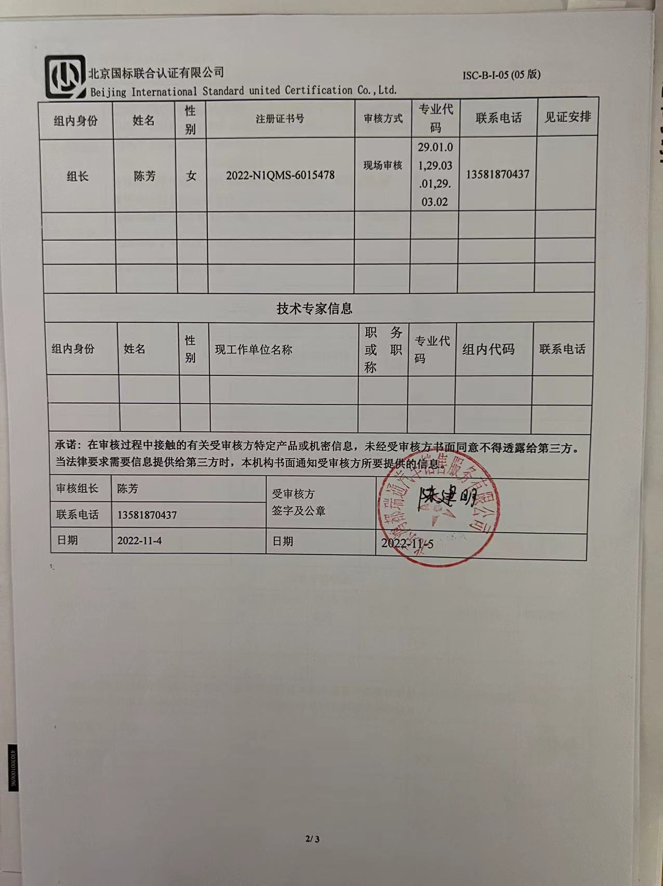  组内身份 |  | 姓名 |  | 性别 | 注册证书号 |  |  | 审核方式 |  |  |  | 专业代码 |  | 联系电话 |  |  | 见证安排
组长 |  | 陈芳 |  | 女 | 2022-N1QMS-6015478 |  |  | 现场审核 |  |  |  | 29.01.01,29.03.01,29.03.02 |  | 13581870437
技术专家信息
组内身份 |  | 姓名 |  | 性别 | 现工作单位名称 |  |  |  | 职务或职称 |  |  | 专业代码 |  | 组内代码 |  |  | 联系电话
承诺: 在审核过程中接触的有关受审核方特定产品或机密信息，未经受审核方书面同意不得透露给第三方。当法律要求需要信息提供给第三方时，本机构书面通知受审核方所要提供的信息。
审核组长 | 陈芳 |  |  |  |  | 受审核方  签字及公章
联系电话 | 13581870437
日期 | 2022-11-4 |  |  |  |  | 日期 |  |  |  | 2022-11-5

一阶段现场审核计划
审核日程安排
日期 | 时间 | 受审核部门、场所及审核内容 | 审核人员
2022-11-5 | 8:30-9:00 | 首次会议 | A
2022-11-5 | 9:00-12:00 | 管理层/行政人事部/销售部/售后部  - 核对资质证书（营业执照、品牌授权证书、维修资质）原件和扫描件的一致性  - 体系运行时间是否满足3个月  - 确定有效的员工人数、服务的班次  - 组织机构的设置  - 被主管部门处罚和曝光情况  - 了解组织的环境及其面临的风险和机遇以及应对措施；  - 了解管理体系的总体策划情况，确认成文信息的适宜性和符合性；  - 审查管理方针、目标的适宜性、与适用法定要求的一致性；  - 确定审核范围的合理性  - 了解服务执行的标准，实现的流程，审查服务实现策划的适宜性；  - 了解企业的基本情况（办公场所、基础设施等）  - 内审、管理评审的策划和实施情况查验；  - 绩效评价（监视测量）和改进的策划情况；  - 与企业相关人员初步确认认证覆盖的范围及公司领导确认二阶段审核的相关事宜 | A
2022-11-5 | 12:00-12:30 | 末次会议 | A

